**BAB 3**

ANALISIS SISTEM

**BAB 3**

**ANALISIS SISTEM**

Bab ini akan membahas mengenai kondisi saat ini, identifikasi masalah yang terjadi berdasarkan kondisi saat ini, melakukan analisa untuk menentukan kebutuhan sistem, dan juga melakukan analisa terhadap sistem sejenis. Pembahasan ini diharapkan berguna menjadi acuan dalam membangun solusi untuk Tugas Akhir ini.

**3.1 ANALISIS KONDISI SAAT INI**

Proses memonitor prestasi siswa yang diterapkan saat ini dilihat dari keberhasilan siswa yaitu dari segi akademik dan non-akademik. Kedua faktor tersebut memiliki tolak ukur keberhasilannya masing-masing.

Segi akademik terbagi menjadi dua bagian yaitu nilai dan kehadiran. Nilai menjadi alat pengukur kemampuan siswa dalam menguasai materi yang diberikan. Pengolahan nilai akhir siswa di sekolah diperoleh dari berbagai persentase penilaian seperti tugas, ulangan harian (UH), ujian tengah semester (UTS), ujian akhir semester (UAS), dan nilai keterampilan. Tolak ukur yang kedua dilihat dari segi non-akademik yang meliputi karakter, kegiatan kerohanian, dan ekstrakurikuler yang bersifat wajib. Karakter siswa merupakan tolak ukur yang paling utama dan paling diperhatikan.

**3.1.1 PROSES EVALUASI SISWA SAAT INI**

Setiap mata pelajaran memiliki nilai Kriteria Ketuntasan Minimal (KKM). Para akademisi atau siswa wajib mendapatkan nilai minimal yang ditentukan. Dalam prakteknya terdapat beberapa siswa yang mendapat nilai dibawah KKM baik untuk UH, UTS, maupun UAS. Kasus ini ditangani dengan cara memberikan remedial kepada siswa maupun siswi yang belum mencapai ketuntasan. Remedial ini diberikan lebih dari satu kali apabila nilai siswa belum juga mencapai nilai minimal hingga siswa mencapai ketuntasan minimal. Apabila seorang siswa mendapat nilai dibawah KKM lebih dari dua kali maka siswa tersebut dianggap tidak mampu mengikuti mata pelajaran yang diberikan.

Oleh karena itu, pihak sekolah memberikan solusi untuk meningkatkan performa siswa berupa kelas tambahan dengan cara menawarkan kepada orang tua siswa terlebih dahulu. Pemberian penawaran kelas tambahan dilakukan oleh wali kelas dengan memberikan informasi dan memanggil orang tua siswa dengan maksud tambahan yaitu membahas tentang anaknya.

Keberhasilan siswa dari segi akademik juga diukur dari kehadiran. Kehadiran siswa menjadi penentu apakah siswa tersebut berhak mengikuti UAS berdasarkan jumlah kehadirannya. Sekolah memberikan kebijakan bahwa kehadiran siswa di sekolah tidak boleh melebihi 15% dari hari efektif pembelajaran untuk dapat mengikuti UAS. Proses absensi atau pencatatan kehadiran sampai saat ini dilakukan secara konvensional yang dilakukan oleh guru Bimbingan Konseling (BK). Setiap pagi guru BK akan berkeliling ke setiap kelas untuk mendata siapa saja yang tidak hadir di masing-masing kelas.

Mengevaluasi siswa dari segi non-akademik dilihat dari tolak ukur utama yaitu karakter. Karakter setiap siswa diukur dari seberapa sering siswa tersebut dipanggil oleh guru BK, seberapa sering siswa terlambat, seberapa sering siswa melakukan pelanggaran. Setiap perbuatan negatif dan pelanggaran yang dilakukan tersebut dicatat dalam buku catatan harian peserta didik.

Hingga saat ini setiap siswa di sekolah mempunyai satu buku agenda yang berfungsi untuk mencatat tugas-tugas yang harus dikerjakan, pengumuman, hal-hal yang perlu dibawa untuk keperluan pembelajaran di sekolah dan sebagainya. Namun, seringkali siswa mencatat tetapi tidak memberikan agenda tersebut terhadap orang tua. Sebaliknya ada beberapa orang tua yang tidak sempat memeriksa agenda anaknya akibat kesibukan yang dimiliki. Hal ini juga menjadi salah faktor mengapa siswa sering mengalami kegagalan dikarenakan kurangnya perhatian orang tua siswa dalam memperhatikan kewajiban dan kebutuhan anaknya.

Dalam prakteknya proses *monitoring* siswa diperhatikan oleh wali kelas dan guru BK. Dimana wali kelas memiliki tanggung jawab memonitorsiswanya cenderung ke segi akademik seperti nilai, sedangkan guru BK memiliki peran untuk memonitorsiswa dari karakter atau faktor non-akademik. Namun yang berperan untuk memberikan informasi kepada orang tua mengenai semua aspek prestasi siswanya adalah wali kelas. Pemberian informasi ini diberikan setiap kali pengambilan rapor atau adanya pertemuan-pertemuan orang tua di sekolah. Informasi yang diberikan tidak secara berkala atau konsisten karena hanya pada saat-saat tertentu saja orang tua mendapat informasi mengenai prestasi dan perkembangan anaknya.

**3.1.2 PROSES PENCATATAN PELANGGARAN SISWA**

Buku catatan harian peserta didik di sekolah dimiliki oleh setiap siswa. Buku harian ini berfungsi untuk mencatat setiap tindakan atau perbuatan negatif yang dilakukan siswa. Informasi yang dicatat dalam buku tersebut adalah hari dan tanggal berapa pelanggaran dibuat, *detail* kejadian yang terjadi, pelanggaran yang dibuat masuk kedalam aspek apa, dan keterangan.

Hal-hal yang dicatat dalam buku harian tersebut seperti terlambat datang, tidak membawa buku, merusak fasilitas sekolah, tidak menggunakan kaos kaki yang benar, berkata kasar dan lainnya. Aspek yang dicatat dalam buku merupakan penggolongan dari pelanggaran yang dibuat. Terdapat empat golongan atau kategori bentuk pelanggaran yaitu pribadi, sosial, belajar, dan karir. Informasi keterangan yang dicatat dalam buku harian merupakan alasan mengapa siswa melakukan hal tersebut dan sanksi yang diberikan atas pelanggaran. Proses pencatatan ini dilakukan oleh siswa sendiri dan dibantu oleh guru piket yang bertugas. Guru piket hanya berperan untuk mengarahkan dalam mengisi aspek yang sesuai dengan pelanggaran yang dibuat. Pencatatan yang dilakukan sendiri oleh siswa bertujuan untuk mendidik siswanya berperilaku jujur atas apa yang diperbuat dan harus mempertanggung jawabkan. Proses pencatatan pelanggaran seperti pada Gambar 3.1.

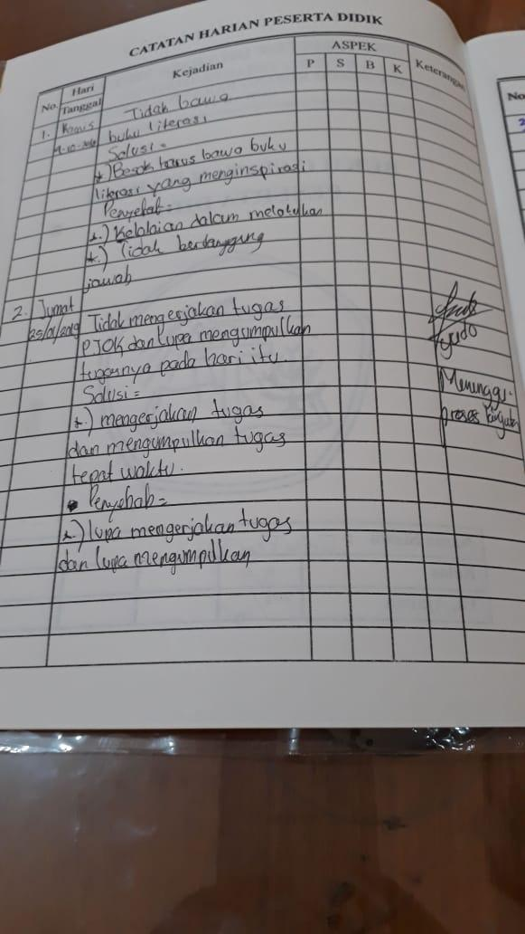

**Gambar 3.1 Buku Catatan Harian Peserta Didik**

**3.1.3 PROSES PEMBERIAN SANKSI**

Setiap pelanggaran yang dibuat oleh siswa berhak mendapatkan sanksi. Proses pemberian sanksi hingga saat ini dicatat dalam buku catatan harian peserta didik. Adapun jenis sanksi yang diberikan sesuai dengan kebijakan sekolah seperti:

1. Keterlambatan

* Siswa terlambat masuk sekolah >=4 kali maka pihak sekolah akan memberikan peringatan kepada orang tua siswa melalui wali kelas.
* Siswa terlambat masuk sekolah >=5 kali maka sanksi yang diberikan yaitu siswa wajib datang ke panti asuhan untuk melakukan kegiatan sosial disana. Tentunya panti asuhan yang dituju adalah panti asuhan yang bekerja sama dengan sekolah dan sanksi ini atas persetujuan orang tua dan sekolah yang sudah diperingati sebelumnya.
* Siswa terlambat masuk sekolah sampai dengan 7 kali maka siswa mendapat *skors* atau pemberhentian sementara dari proses belajar mengajar. Masa pemberhentian sementara tidak memiliki jumlah hari tetap tetapi berdasarkan kondisi dan situasi.

1. Kehadiran atau Absensi

Siswa wajib memiliki total kehadiran 85% dari hari efektif pembelajaran. Apabila siswa memiliki absen lebih dari 15% total kehadiran maka tidak diperkenankan mengikuti UAS.

1. Pelanggaran lain

Pelanggaran lain seperti lupa membawa buku pelajaran A, atau tidak menggunakan kaos kaki yang sesuai, tidak mengerjakan tugas, tidak mengikuti ekstrakurikuler akan dikenakan sanksi sesuai dengan keadaan.

* 1. **ANALISIS SISTEM SEJENIS**

Dalam membangun sebuah solusi, diperlukan juga pengamatan terhadap sistem yang sudah ada sebelumnya yaitu sistem yang memberikan solusi untuk memantau prestasi siswa. Pengamatan yang dilakukan ini dijadikan sebagai acuan dan alat pembanding terkait hal-hal apa saja yang perlu dibahas dan diperhatikan dalam memantau prestasi siswa.

Sub bab ini akan membahas tentang sistem SCOLA yaitu sistem pendukung pembelajaran di sekolah beserta disertai dengan *dashboard*. Sistem ini dapat digunakan oleh empat *user* yaitu, sekolah, guru, orang tua, dan siswa. Adapun pembahasan fitur-fitur yang ditawarkan sistem SCOLA dapat dilihat pada Gambar 3.2.

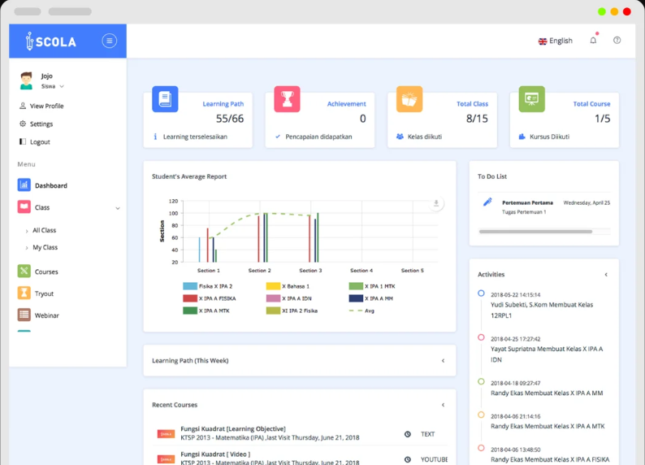

**Gambar 3.2 Tampilan *Dashboard* Web Sistem SCOLA**

Berdasarkan gambar diatas, *user* yang menggunakan sistem tersebut adalah siswa. Adapun fitur atau hal-hal yang dikelola pada tampilan *dashboard* bagi siswatersebut yaitu:

1. Menu *dashboard.* Sistem SCOLA berfungsi sebagai manajemen pembelajaran namun juga memberikan fitur *dashboard* untuk siswanya.

* Tampilan *dashboard* memberikan informasi grafik perkembangan nilai dari tahap ke tahap setiap mata pelajarannya. Dengan adanya tampilan grafik pada halaman *dashboard* memberikan informasi bagi siswanya mengenai perkembangan nilainya.
* Menu *dashboard* juga menampilkan informasi *learning path.* Fitur ini memberikan informasi bagi siswa total pembelajaran yang terselesaikan atau materi-materi yang sudah dipelajari.
* Menu *dashboard* menampilkan juga informasi *achievement.* Fitur ini memberikan informasi mengenai histori tentang penghargaan apa saja yang didapat siswa.
* Menu *dashboard* menampilkan juga total *course* yang dimiliki setiap siswa.
* Menu *dashboard* juga terdapat fitur yang memungkinkan siswanya untuk mencatat *to do list* atau daftar kegiatannya.

1. Menu *Class.* Menu *class* memiliki dua sub fitur yaitu *all class* atau *my class.* Fitur ini berisikan materi-materi pembelajaran hingga quiz untuk aktivitas pembelajar harian siswa. Siswa dapat mengelola pembelajarannya secara *online* menggunakan fitur ini. Penjelasan fitur ini dapat dilihat pada Gambar 3.3.

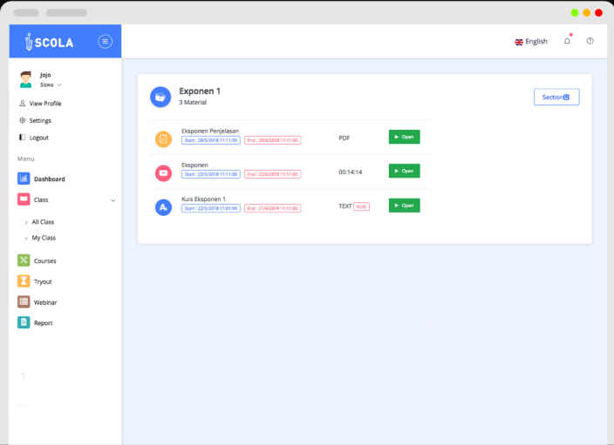

**Gambar 3.3 Halaman Fitur *Class***

Berdasarkan gambar diatas, dapat diketahui bahwa siswa dapat mengelola materi atau pembelajaran berdasarkan kelasnya*.* Siswa dapat melihat materi pembelajaran yang di *upload* oleh guru dari berbagai format pembelajaran. Baik tulisan atau video.

1. Menu *Tryout.* Sistem ini memberikan kemudahan bagi guru dan sekolah dalam pembuatan uji kompetensi secara *online*.
2. Menu *Webinar.* Fitur ini merupakan fitur yang mendukung pembelajaran jarak jauh antara guru dan siswa.
3. Menu *Report.* Fitur ini memberikan informasi mengenai laporan hasil capaian siswa di sekolah.

Sistem SCOLA juga memiliki tampilan *mobile* bagi orang tua dan siswa. Fitur-fitur yang terdapat di dalam sistem *mobile* tidak berbeda dengan tampilan *dashboard* web. Adapun contoh sistem SCOLA untuk *mobile* seperti Gambar 3.4 dan Gambar 3.5.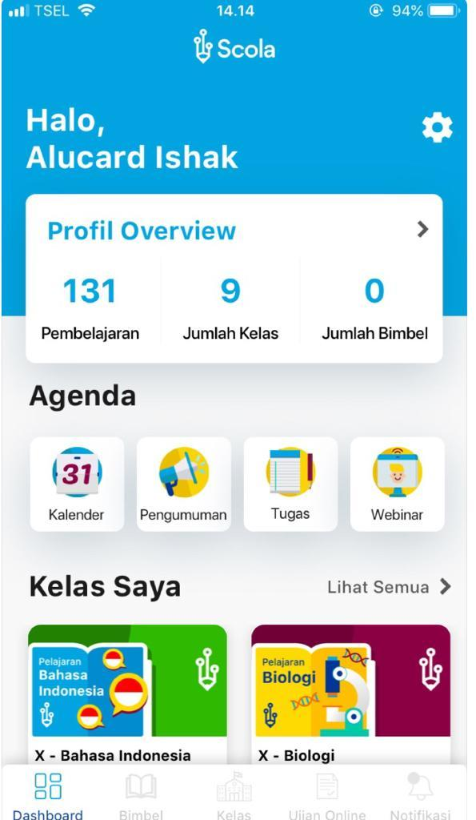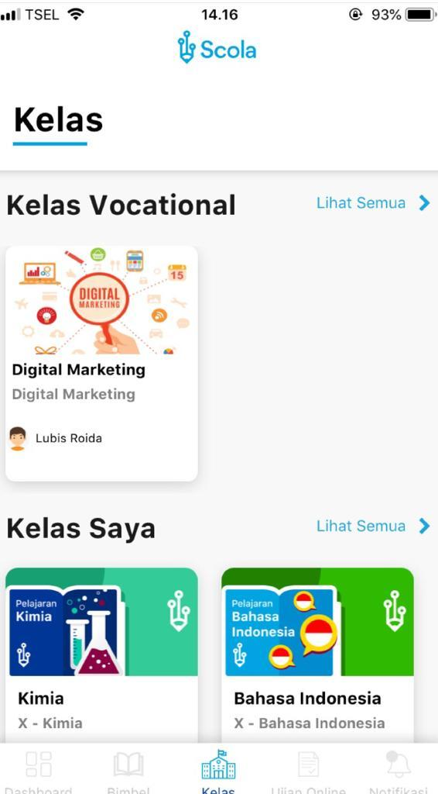

**Gambar 3.4 Halaman *Dashboard* Gambar 3.5 Halaman Kelas**

Berdasarkan kedua gambar diatas, sistem SCOLA membuat sistemnya dalam bentuk *mobile* untuk lebih memudahkan siswa untuk melakukan kegiatan pembelajaran kapanpun dan dimanapun hanya dengan menggunakan *smartphone.* Demikian juga untuk orang tua dapat memantau segala informasi tentang kegiatan akademik anak hanya dengan menggunakan *smartphone.*

**3.3 IDENTIFIKASI MASALAH**

Berdasarkan kondisi yang terjadi saat ini, terdapat beberapa masalah yang perlu diselesaikan untuk mencapai kondisi yang diharapkan. Adapun permasalahan yang dihadapi dalam kondisi saat ini adalah:

**3.3.1 PERMASALAHAN MENGENAI HASIL CAPAIAN SISWA**

Selama ini orang tua mengetahui hasil capain belajar siswa hanya pada saat mengambil rapor tengah semester dan rapor akhir semester. Dalam menempuh proses belajar dalam satu semester tentunya banyak tugas, ulangan harian dan lain-lain. Melalui proses pembelajaran siswa mendapatkan nilai-nilai yang menjadi tolak ukur apakah siswa tersebut mampu mengikuti atau tidak. Namun, orang tua siswa tidak mengetahui seberapa jauh kemampuan anaknya selama berproses karena hanya mendapat hasil capaian di pertengahan dan akhir semester.

Permasalahan ini menyebabkan tidak maksimalnya peran orang tua dalam memantau nilai siswa secara berkala untuk setiap mata pelajaran yang diberikan. Apabila mengetahui setiap rincian nilai yang didapat untuk setiap mata pelajaran orang tua bisa mengantisipasi atau memberikan pelajaran tambahan seperti les agar anak mampu meningkatkan kemampuanya.

Kesimpulan dari permasalahan ini adalah kurangnya informasi hasil capaian siswa secara berkala kepada orang tua, sehingga orang tua tidak secara maksimal berperan dalam mendukung keberhasilan anak.

* + 1. **PERMASALAHAN DALAM PENCATATAN PELANGGARAN**

Proses pencatatan pelanggaran masih berbentuk buku atau pengisian data secara manual. Hal ini menyulitkan bagi guru ketika ingin merekap data pelanggaran yang telah dilakukan siswa. Sehingga diperlukan dua kali tahapan pada saat merekap pelanggaran, perlu penyesuaian isi pelanggaran dalam buku pelanggaran siswa yang dimiliki guru piket kemudian dirangkum berdasarkan nama siswa dan kejadian apa yang dibuat dan kapan terjadinya.

Daftar-daftar pelanggaran yang dibuat akan menjadi informasi yang diteruskan kepada orang tua. Dengan proses yang berjalan sekarang, orang tua tidak mempunyai *track record* mengenai anaknya secara terperinci sudah berapa kali anak terlambat, dalam satu hari melakukan berapa pelanggaran, dan sebagainya.

Buku catatan harian peserta didik dibawa oleh siswa, sehingga resiko yang akan dihadapi dengan kondisi saat ini ada kemungkinan siswa tersebut tidak membawa buku catatan harian ke sekolah atau mungkin siswa lalai sehingga buku tersebut hilang atau rusak. Akibatnya apabila siswa melakukan pelanggaran pada saat tidak membawa buku catatan harian maka pelanggaran yang dibuat oleh siswa pada hari itu tidak dicatat dalam bukunya sendiri meskipun guru piket juga memiliki buku yang berisikan daftar-daftar pelanggaran murid di sekolah.

* + 1. **PERMASALAHAN MENGENAI KETIDAKTEPATAN INFORMASI BERDASARKAN AGENDA SISWA**

Setiap harinya siswa wajib membawa agenda ke sekolah untuk mencatat informasi atau pengumuman yang berguna untuk keesokan harinya. Agenda siswa diharapkan menjadi informasi yang diteruskan kepada orang tua mengenai keperluan dan kegiatan anak di sekolah. Namun, kenyataan yang sering kali terjadi, siswa lalai dalam mencatat informasi di dalam agenda yang artinya salah menulis informasi. Selain itu, banyak siswa yang tidak menunjukan agenda mereka terhadap orang tuanya.

Permasalahan ini menjadi penghambat atau membuat siswa sering melalaikan tanggung jawabnya. Semua informasi yang diberikan guru ditulis di agenda berfungsi sebagai pengingat bahwa ada kegiatan atau keperluan apa yang harus dibawa besok. Apabila siswa salah mencatat tentu akan terjadi ketidaksesuaian antara perintah dan yang dilakukan. Kedua, apabila siswa tidak memberikan kepada orang tua maka orang tua tentu tidak mengetahui bahwa ada informasi penting yang harus dilakukan anaknya. Dengan menggunakan agenda berarti orang tua baru mengetahui informasi dan pengumuman penting yang tercatat di dalamnya setelah anak tiba di rumah.

* 1. **ANALISIS KEBUTUHAN SISTEM**

Berdasarkan permasalahan yang terjadi, maka diperlukan solusi yang dapat membantu baik guru, orang tua, dan murid untuk menjalankan aktivitas sehari-hari dalam proses belajar mengajar di sekolah serta mengevaluasi peserta didik. Adapun solusinya seperti:

1. Berdasarkan permasalahan mengenai hasil capaian siswa maka diperlukan sebuah sistem yang mampu menampilkan rincian nilai yang didapatkan siswa. Rincian nilai siswa antara lain seperti:

* Menampilkan *detail* setiap nilai per mata pelajaran baik itu nilai tugas, UH, UTS, UAS.
* Menampilkan nilai-nilai mata pelajaran beserta dengan nilai KKM setiap mata pelajaran. Tampilan nilai yang diperoleh dengan nilai KKM bertujuan untuk melihat apakah siswa tersebut sudah mencapai kemampuan minimal dalam mata pelajaran tersebut. Nilai-nilai ditampilkan dengan indikator warna untuk lebih mudah dibandingkan.
* Menampilkan informasi mengenai kategori tingkatan siswa dengan nilai yang diperoleh. Pengkategorian dibagi berdasarkan *range* tertentu.

1. Berdasarkan permasalahan dalam pencatatan pelanggaran siswa maka diperlukan sistem seperti:

* Menampilkan informasi pelanggaran yang dibuat oleh siswa. Sistem akan menampilkan daftar pelanggaran berdasarkan tanggal, hari, kejadian, keterangan atau alasan mengapa diperbuat.
* Menampilkan batasan-batasan ketentuan sebagai peringatan untuk orang tua dan siswa ketika membuka sistem. Batasan-batasan keterlambatan dan kehadiran. Peringatan ditampilkan dengan perbedaan indikator warna.

1. Berdasarkan permasalahan mengenai ketidaktepatan informasi berdasarkan agenda siswa, maka diperlukan sistem yang mampu memberikan informasi tentang kegiatan-kegiatan, pengumuman penting, sebagai alat bantu bagi orang tua memenuhi kebutuhan dan kewajiban anak di sekolah. Fitur ini nantinya merupakan digitalisasi dari agenda lama menjadi tampilan visual. Dengan adanya pemberian informasi ini orang tua dapat melihat *detail* isi dari agenda. Contoh ada pengumuman harus membawa kertas warna-warni untuk mata pelajaran A, dibawa pada tanggal berapa dan hari apa.

Berdasarkan kebutuhan sistem di atas maka masing-masing pengguna memiliki hak akses masing-masing sesuai kebutuhan. Pembagian hak akses dibagi menjadi tiga bagian yaitu guru, orang tua, dan siswa. Berikut adalah pembagian hak akses untuk setiap pengguna:

1. Guru

* Guru dapat melihat jumlah absen masing siswa.
* Guru dapat melihat jumlah siswa masing-masing kelas.
* Guru dapat melihat *detail* setiap mata pelajaran siswa baik itu tugas, UH, UTS, UAS.
* Guru dapat melihat KKM setiap mata pelajaran.
* Guru dapat melihat nilai rata-rata ujian setiap mata pelajaran per kelas.
* Guru dapat melihat siswa mana saja yang memerlukan kelas tambahan.
* Guru dapat melihat perkembangan anak dari awal masuk sekolah.
* Guru dapat melihat *detail* pelanggaran yang diperbuat.
* Guru dapat melihat kategori tingkatan siswa.
* Guru dapat melihat histori penghargaan atau prestasi yang pernah di dapat
* Guru dapat melihat histori pembayaran uang sekolah
* Guru dapat melihat kegiatan ekstrakurikuler apa saja yang diambil siswa

1. Orang Tua

* Orang tua dapat melihat jumlah absen.
* Orang tua dapat melihat *detail* setiap mata pelajaran baik tugas, UH, UTS, UAS.
* Orang tua dapat melihat KKM setiap mata pelajaran.
* Orang tua dapat melihat perkembangan anak dari awal masuk sekolah.
* Orang tua dapat melihat *detail* pelanggaran yang diperbuat.
* Orang tua dapat melihat kategori tingkatan siswa.
* Orang tua dapat melihat pengumuman.
* Orang tua dapat menerima *warning* tentang masalah nilai ataupun pelanggaran atau absensi.
* Orang tua dapat melihat histori penghargaan atau prestasi yang pernah di dapat.
* Orang tua dapat melihat histori pembayaran uang sekolah.
* Orang tua dapat melihat ekstrakurikuler apa saja yang diambil anaknya.

1. Siswa

* Siswa dapat melihat jumlah absen.
* Siswa dapat melihat *detail* setiap mata pelajaran baik tugas, UH, UTS, UAS.
* Siswa dapat melihat *detail* pelanggaran yang diperbuat.
* Siswa dapat melihat kategori tingkatannya.
* Siswa dapat melihat pengumuman.
* Siswa dapat menerima *warning* tentang masalah nilai ataupun pelanggaran atau absensi.
* Siswa dapat melihat histori penghargaan atau prestasi yang pernah di dapat.
* Siswa dapat melihat kegiatan ekstrakurikuler apa saja yang diambil.